2-12-2017

Catedrático: Milton Batres

Practica: 13

Generalización del Árbol AVL

Adaptado del código provisto en clase

Luis Mascote | Xavier Rayas

Universidad tecnológica de chihuahua | Estructuras de Datos

# Introducción

El presente reporte de practica tiene como objetivo documentar el desarrollo de la practica encargada para volver genérico el código de árbol AVL provisto por el maestro en clase. A continuación, se detalla el procedimiento y las corridas en papel para demostrar el funcionamiento del algoritmo.

# Objetivo de la Practica

El objetivo de la practica es entender el funcionamiento del algoritmo AVL para balanceo de arboles

# Material de la practica

Para realizar la practica se utilizó el código que proporciono el maestro, un JAR que demuestra gráficamente el comportamiento y JD para de compilar el JAR y ver el código fuente para reforzar el entendimiento del algoritmo

# Pseudocodigo

## Rotación simple a la derecha

De un árbol de raíz (r) y de hijos izquierdo (i) y derecho (d), lo que haremos será formar un nuevo árbol cuya raíz sea la raíz del hijo izquierdo, como hijo izquierdo colocamos el hijo izquierdo de i (nuestro **i’**) y como hijo derecho construimos un nuevo árbol que tendrá como raíz, la raíz del árbol (r), el hijo derecho de i (**d’**) será el hijo izquierdo y el hijo derecho será el hijo derecho del árbol (d).

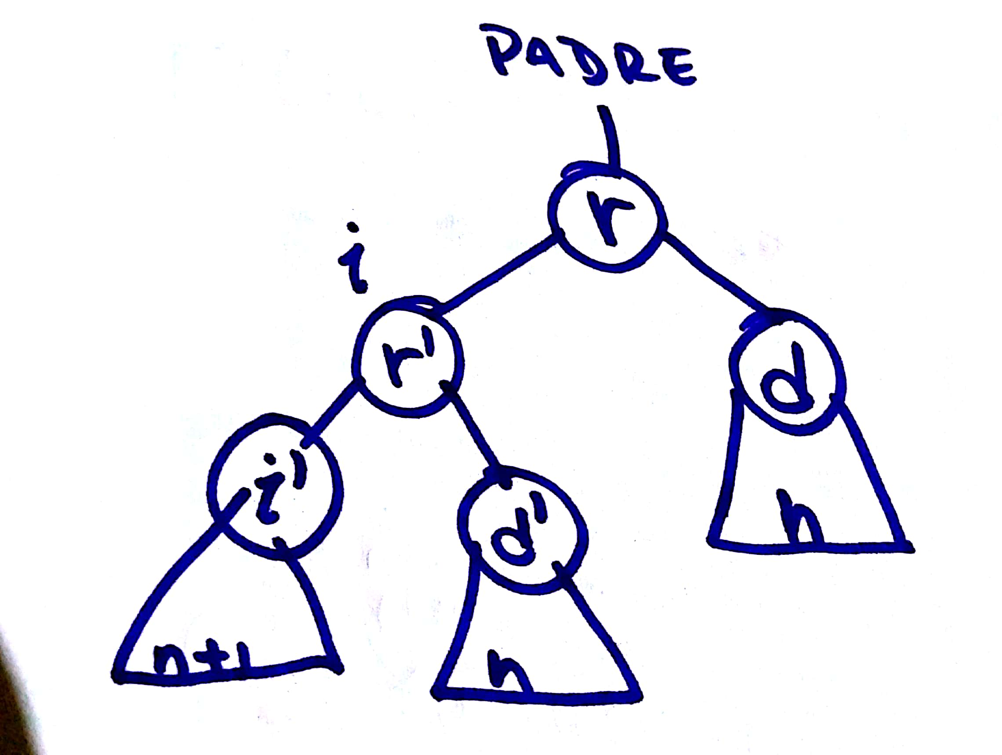

## Rotación simple a la izquierda

De un árbol de raíz (r) y de hijos izquierdo (i) y derecho (d), consiste en formar un nuevo árbol cuya raíz sea la raíz del hijo derecho, como hijo derecho colocamos el hijo derecho de d (nuestro **d’**) y como hijo izquierdo construimos un nuevo árbol que tendrá como raíz la raíz del árbol (r), el hijo izquierdo de d será el hijo derecho (**i’**) y el hijo izquierdo será el hijo izquierdo del árbol (i).

Precondición: Tiene que tener hijo derecho no vacío. (wikimedia commons, 2017)

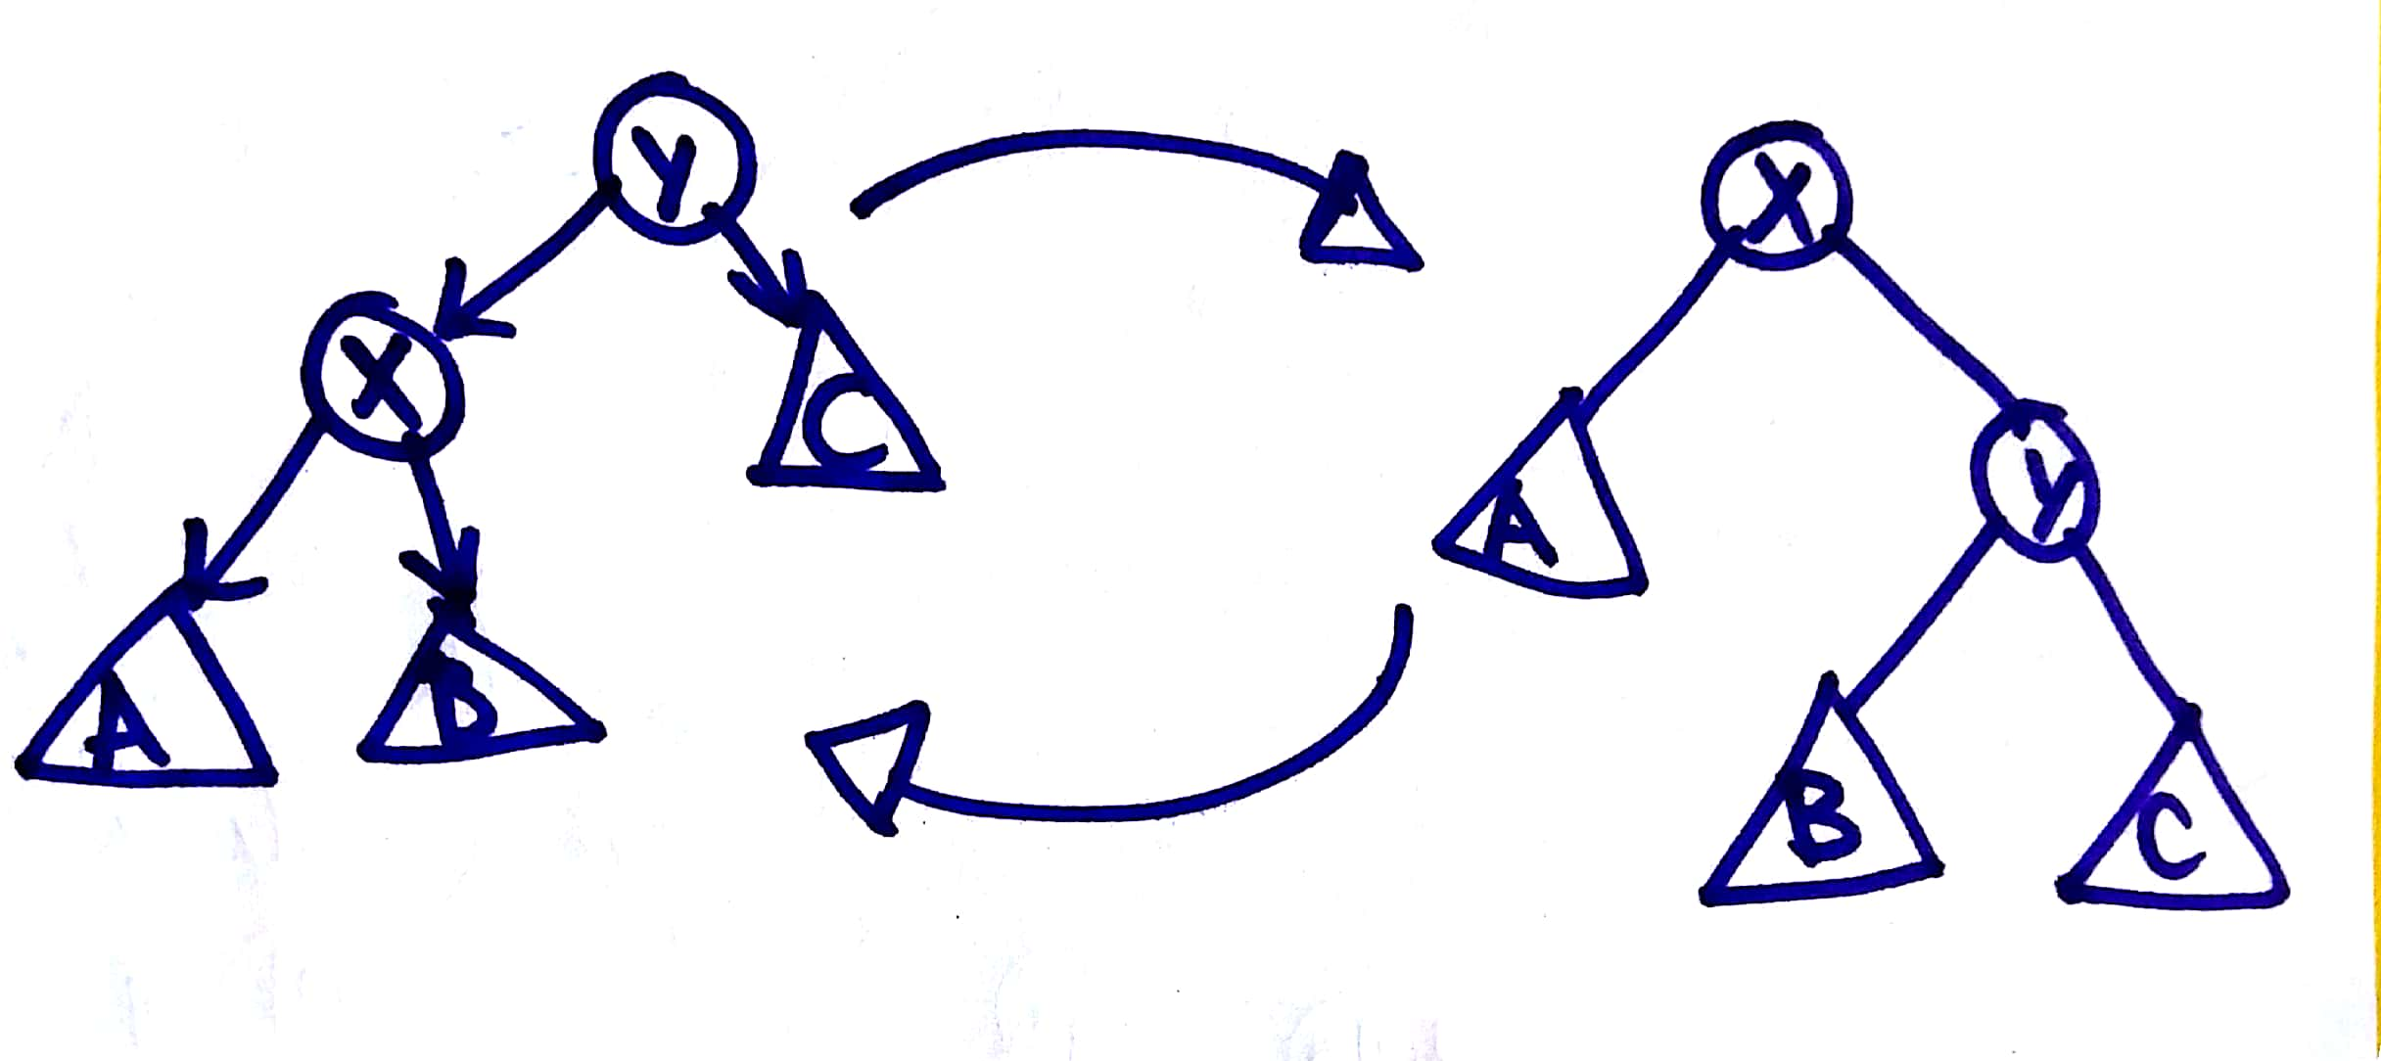

## Rotación doble a la derecha

La Rotación doble a la Derecha son dos rotaciones simples, primero rotación simple izquierda y luego rotación simple derecha.

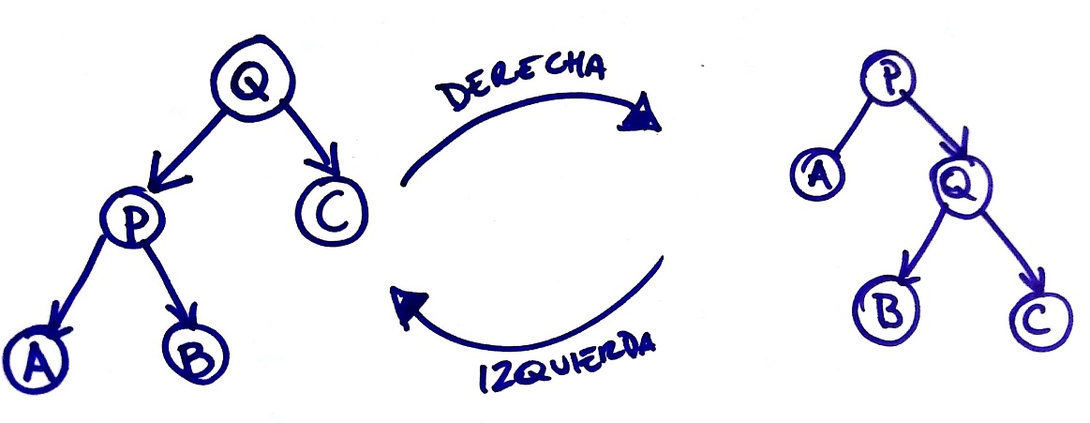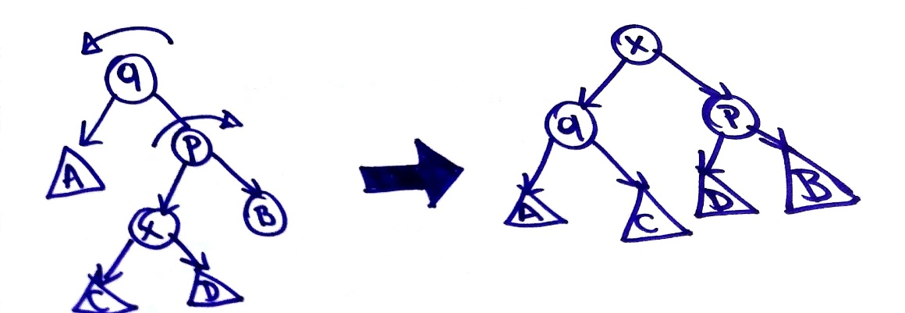

## Rotación doble a la izquierda

La Rotación doble a la Izquierda son dos rotaciones simples, primero rotación simple derecha y luego rotación simple izquierda.

Ejemplo:

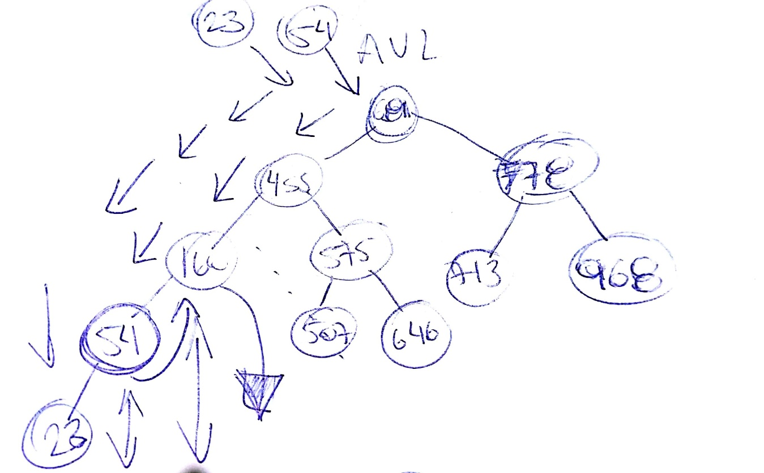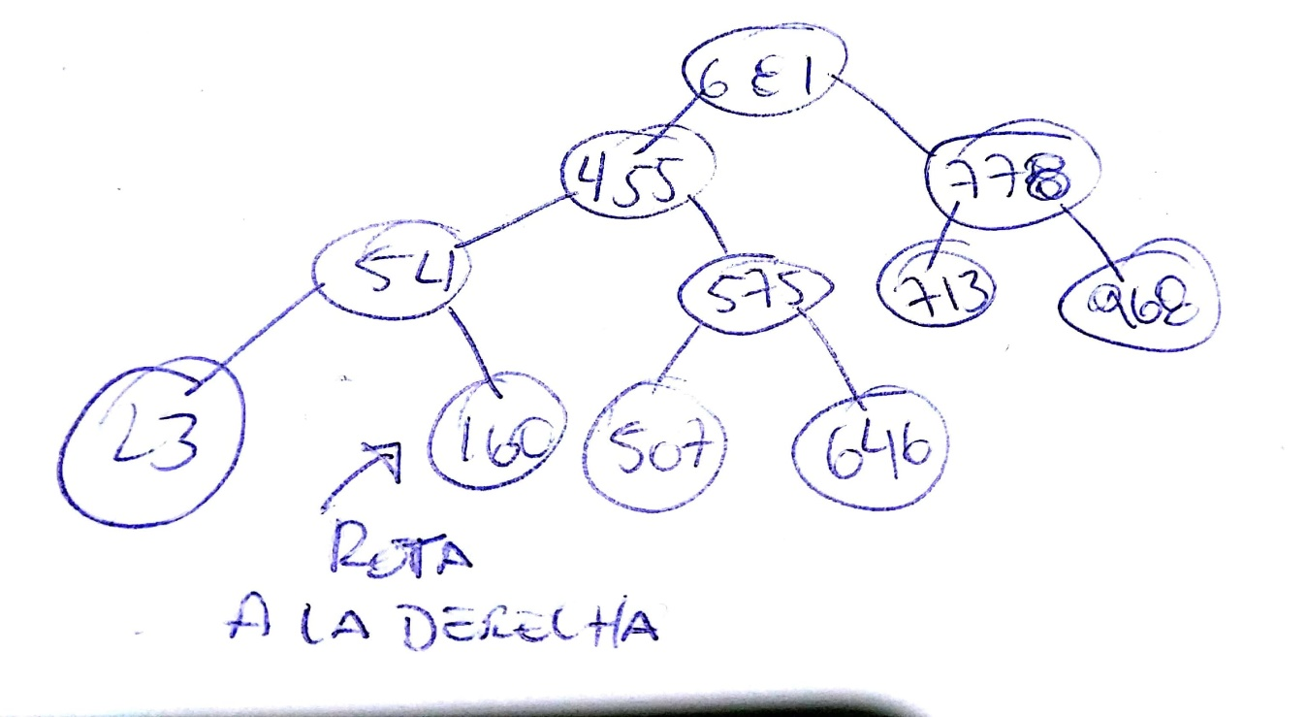

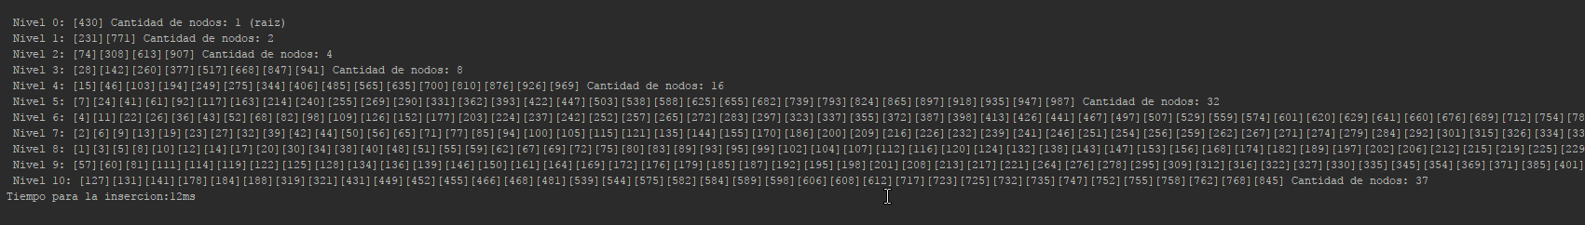

Ilustración 1 Inserción de 1000 elementos

# Conclusiones de la practica

Con la utilización del algoritmo AVL el tiempo de inserción y búsqueda se acorta significativamente, lo que facilita así el tratamiento de grandes cantidades de datos de una manera muy rápida y eficiente como por ejemplo sucede en las bases de datos NoSQL y el BigData que crecen de manera lateral.